Transacción - Monitor de retención ZFI015
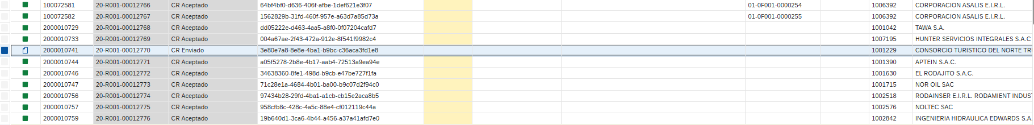

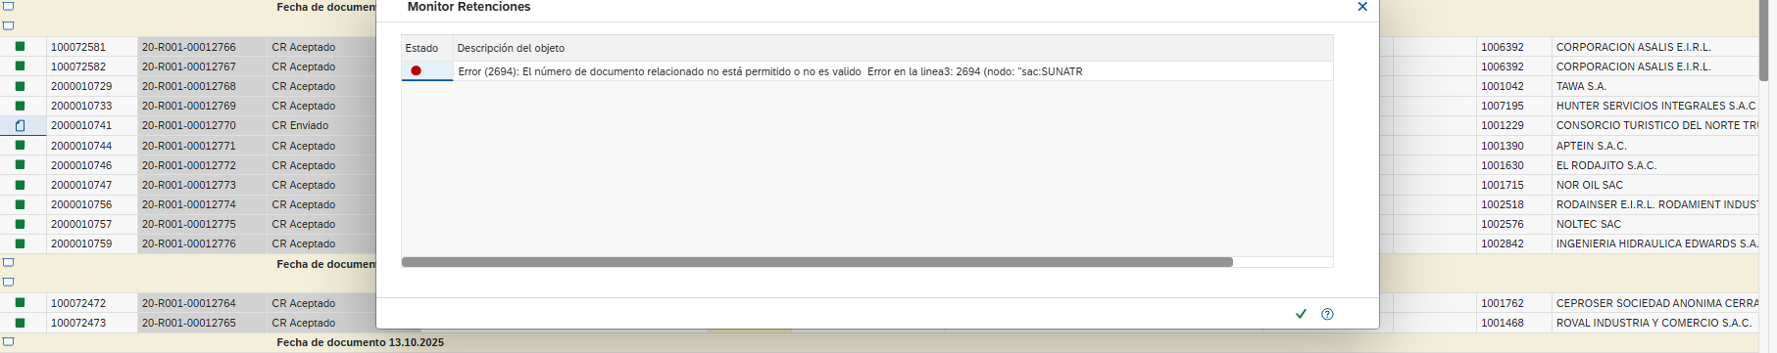

EFACT
